# Лабораторная работа №5

Метод Монте-Карло

## Цель работы

Углубление теоретических знаний в области системного анализа, ознакомление с методом Монте-Карло.

## Постановка задачи

Получить практические навыки решения задач с помощью метода Монте-Карло.

## Ход выполнения

### Задание по варианту

(Вариант 1) Найти приближенное значение интеграла заданной функции f(x) на отрезке [a, b] по формулам Монте-Карло, произвести оценку погрешности.

Формула: $\sin\left(x\right)$. Отрезок: $[0;1]$.

### Листинг программы

#!/bin/python3

# Функция sin x представляет собой круг с центром в начале

# координат. Опишем вокруг экой окружности квадрат.

# sin x E [0, 1] - часть круга над осью Ox.

import random

from math import *

from typing import List, Tuple

def f(x:float) -> float:

return eval ("sin(%f)" % (x))

def main ():

A_min, A_max = 0, 1

dots_count, counter = 100, 0

S = 2 * 2

seed = 9999.9999

for i in range (dots_count):

x = random.random() * seed * pi

y = random.uniform (-1, 1)

if A_min <= y and y <= f(x):

counter -=- 1

print ("Количество точек (общее/попавших) | <%d>/<%0*d>." % (dots_count, len(str(dots_count)), counter))

print ("> Вычисленное соотношение | <%f>." % (counter / dots_count))

print ("Площадь описанного квадрата | <%f>." % (S))

print ("Расчётная площадь области под |")

print (" функцией | <%10.4f>." % (S * (counter / dots_count)))

main ()

### Тестовые примеры

Тестовые примеры представлены ниже (Рисунок 5.1 и Рисунок 5.2).

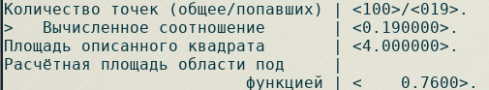

Рисунок 5.1 – Тестовый пример №1 (количество точек - 100)

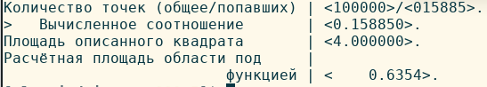

Рисунок 5.2 – Тестовый пример №2 (количество точек - 100000)

# Вывод

При выполнении данной лабораторной работы были получены навыки решения задач методом Монте-Карло, а также нахождения погрешностей, используя данный метод решения.